Если вы хотите стать наставником воспитанника «Центра помощи детям № 2», обратитесь по телефону:
8 352-52- 3-75-50.
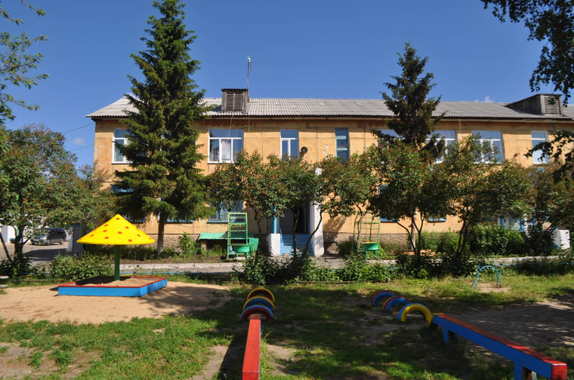
ГБУ «ЦПД № 2»
2021 год.
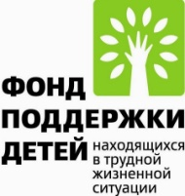
Хотите помочь воспитанникам «Центра помощи детям № 2»?
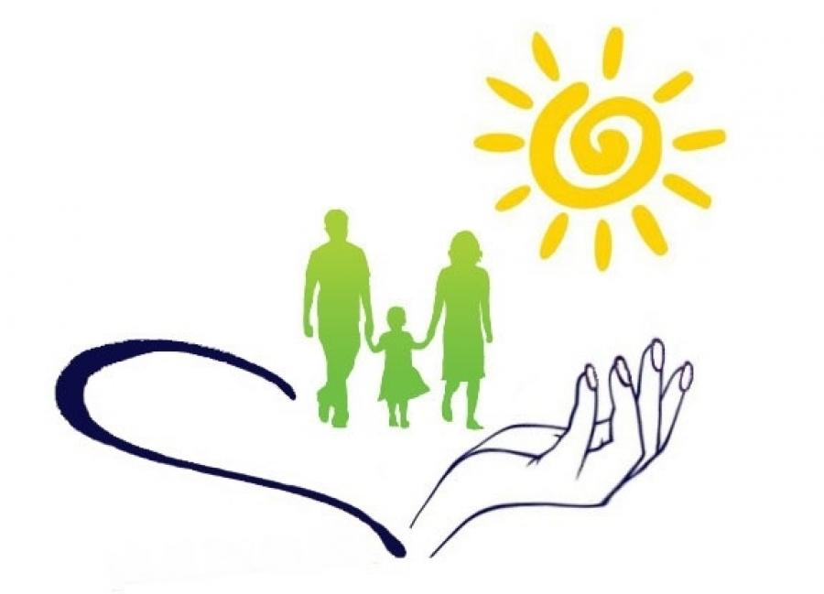
Вы можете стать другом и наставником…
*Готовит к самостоятельной жизни,
развивает у ребенка навыки и умения самостоятельной жизни, делится личным опытом
*Друг для ребенка,
на которого можно положиться
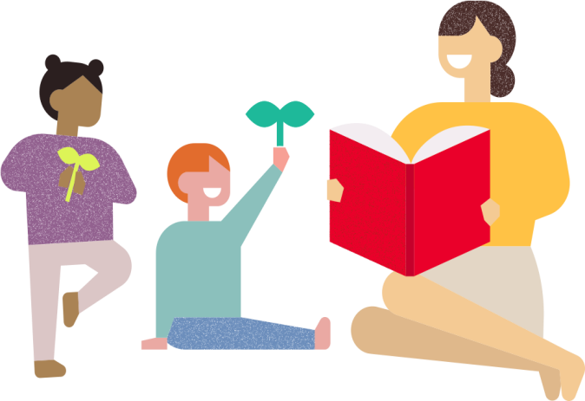
*Мотивирует на успех,
помогает развить свой потенциал и определить жизненные цели

*Помогает раскрыть способности,
прививает культурные, духовные и моральные ценности

